

**ESTRATEGIAS DE MÚSICA Y CANTO EN EDUCACIÓN PREESCOLAR.**

|  |
| --- |
| UNIDAD III JUGANDO CON LA MÚSICA |
| |  |  | | --- | --- | |  | Comprender que la música favorece sus habilidades, la coordinación motriz y corporal con la finalidad de que los estudiantes lo promuevan posteriormente en sus alumnos. |  |  |  | | --- | --- | |  | Poner en práctica los contenidos que ayudarán a adquirir habilidades que estimulen la audición, expresión e imaginación, acción propia y de sus alumnos. | |

ACTIVIDAD: APLICAR UNA CANCION AL GRUPO

MAESTRO: JORGE ARIEL MORALES GARCÍA.

ALUMNA: PATRICIA ABIGAIL SANCHEZ CARDENAS

N° DE LISTA: 23

CICLO ESCOLAR 2021 – 2022

SALTILLO, COAHUILA 12 DE ENER0 DE 2022

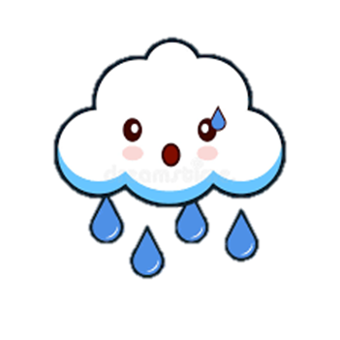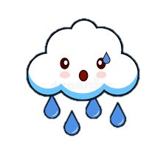

<https://www.youtube.com/watch?v=gdvaYEMGsi4>

Con esta canción hablamos del clima y la primavera, mencionamos algunos animales como los pajaritos, repeticiones y mejoramiento de palabras largas.

Secuencias, la psicomotricidad y control del grupo.

**QUE LLUEVA QUE LLUEVA**